**罗湖外语初中学校**

**初二道德与法治学业水平评估试卷（第3周）**

**班级： 姓名：**

41. 下列是几位同学对社会生活的感受，其中你不认同的是（ ）

A．小悦：到科技馆当志愿者，一天下来虽然累但很有成就感

B．小明：和同学在网吧通宵玩游戏，感觉周末的生活真是惬意

C．小华：回老家跟爷爷到菜园里除草、采摘蔬菜，体会劳动的乐趣

D．小刚：观看影片《水门桥》时，一种民族自豪感油然而生

42. 老师提倡同学们要积极参加全国青少年模拟政协提案活动，这说明（ ）

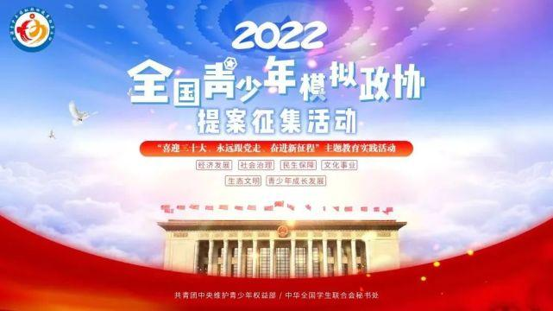

A．不需要学校学习，要参与管理 B．要关心国家发展，并献计献策

C．青少年才是社会的唯一重要成员 D．只有完成提案才是合格社会成员

43. 张老师：小明是个遵守纪律，乐于助人的学生。

王奶奶：小明是个孝顺长辈的孩子。

公交车司机：小明是个遵守交通规则的初中生。

对上述材料理解正确的是（ ）

A. 人的身份是在社会关系中确定的 B. 小明的身份是唯一的、固定不变的

C. 每一个人在社会关系中身份单一 D. 人们只能通过他人评价认清自己的不同身份

44.“中国梦归根到底是人民的梦，必须紧紧依靠人民来实现。”习近平总书记的这句话反映出个人与社会的关系是（ ）

A.个人的生存与发展都离不开社会 B.个人远大的理想，是奋斗的动力

C.人的身份是在社会关系中确定的 D.社会发展需要每个人的积极参与

45.在学校，小德是我最亲密的同学和玩伴；回到家中，妈妈是我最温暖的港湾。从社会的几种主要关系的角度看，我与“亲密玩伴”与“温暖的港湾”之间的关系分别是（ ）

A.地缘关系 血缘关系 B.业缘关系 血缘关系

C.血缘关系 业缘关系 D.业缘关系 地缘关系